Honza Zamojski: Posrednik, Mednarodni grafični likovni center, Grad Tivoli, 10. 3.–28. 5. 2023.

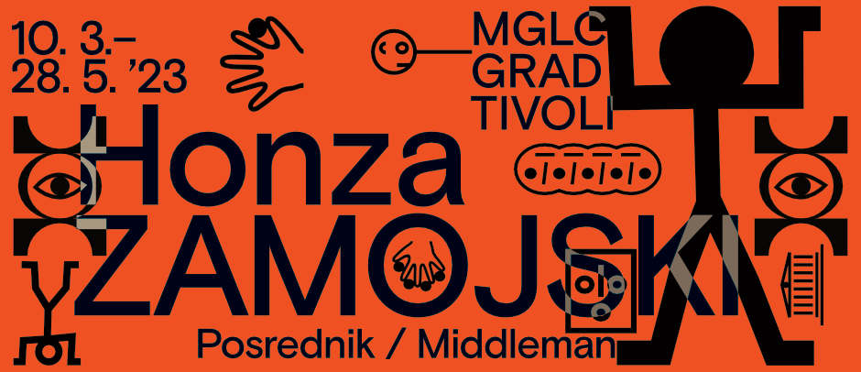

Honza Zamojski
Posrednik
10. 3.–28. 5. 2023

Odprtje: petek, 10. marca 2023, ob 13. uri v Mednarodnem grafičnem likovnem centru v Ljubljani.

Na najnovejši razstavi Honze Zamojskega naslovni Posrednik igra različne vloge. Je gledalec, ki pri vstopu v razstavne prostore stoji sredi simetrične arhitekture. Je tudi avtor, ki posreduje med svetom idej in materialnim svetom, pri čemer ustvarja risbe, kipe in besedila. Posrednik je vizualiziran tudi kot poenostavljena in simbolična marioneta, ki jo lahko premikajo različne sile.
Razstava, ki je v bistvu instalacija, ustvarjena za konkreten prostor, se odvija ne le v simetriji arhitekture, pač pa pogosto tudi v odnosu do simetrije (ali asimetrije) lista papirja, besede in človeške figure. Pozoren gledalec lahko opazi, da dlje ko si od središča razstave, svetlejše je in več je na ogled. Lahko bi celo rekli, da pripoved eksplodira, ponovno pa jo poskuša sestaviti Posrednik, ki drži propadajoči svet z vso svojo močjo.

Honza Zamojski (1981, Poznań) je umetnik, oblikovalec, knjižni založnik in kustos. V svojih delih se opira na široko paleto medijev in umetniških praks, od risb in skulptur do infografik, navdihnjenih s korporativnimi sporočili in poetičnimi besednimi igrami. Njegove minimalistične oblike so polne pomenljivih simbolov, abstraktnih kompozicij in figurativnih upodobitev, ki tvorijo vizualni jezik, tega pa urejajo lastna slovnična pravila in formalna struktura. Elementi, ki se na prvi pogled morda zdijo različni, so združeni s preprostostjo oblike, prepletene s smislom za humor in ironijo. Honza Zamojski je avtor več kot dvanajstih knjig (med drugim Love Letter (Ljubezensko pismo), onestar press, 2017; Four Eggs Theory (Teorija štirih jajc), samozaložba, 2015; Fishing with John (Ribarjenje z Johnom), NERO, 2013).
Predstavil je tudi svojo izvirno serijo predavanj Kako je narejeno v Centru Pompidou (Pariz), knjižnici MoMA in Printed Matter (New York).

V Ljubljani smo ga videli na osrednji razstavi 33. grafičnega bienala Ljubljana Vice v lisice leta 2019 s postavitvijo Zbiranje in srečevanje v Projektnem prostoru DUM. Za postavitev je prejel nagrado občinstva. Živi in dela v Poznańu na Poljskem.

Kustosinji razstave: Nevenka Šivavec, Yasmín Martín Vodopivec

-------------------------------------------------------------------------------------------------------------------------

SPREMLJEVALNI PROGRAM

-------------------------------------------------------------------------------------------------------------------------

Se to lahko kje preizkusi?
Založniško eksperimentiranje založbe NERO
10. 3.–28. 5. 2023

Ob razstavi bo na ogled tudi založniško eksperimentiranje založbe NERO z naslovom Se to lahko kje preizkusi?.

NERO je četrtletna revija pa tudi založba, specializirana za knjige umetnikov, zbirke in kataloge, ki zadovoljuje spontano potrebo po tem, da bi se povezali s širšim kulturnim diskurzom in prek umetnosti raziskovali imaginarije prihodnjega sveta in relevantna vprašanja sedanjosti.
V tem okviru in s tem ciljem sta se leta 2018 rodili zbirka Not (NERO o teoriji) in njena spletna revija. Not je s publikacijami, ki prečkajo in brišejo meje med filozofijo, vizualnimi umetnostmi, znanstveno fantastiko, pop kulturo, politiko in ekonomijo, Italiji predstavila številne naslove avtorjev, ki so že bili deležni pozornosti v mednarodni kulturni razpravi, a še niso bili prevedeni. Danes so nekateri od teh naslovov skoraj nujno branje za razumevanje sodobnega sveta in še naprej odmevajo v najrazličnejših kulturnih sferah.

Pri založbi Nero Editions bo maja izšla najnovejša knjiga Honze Zamojskega Middleman, ki je ilustrativen in poetičen poskus opisa Posrednika: njegovega vsakdana in realnosti, ki ga obdaja.

Koncept razstave: Davide Francalanci – NERO

-------------------------------------------------------------------------------------------------------------------------

HAHAHA / AHAHAH
Od umetniške prakse do tipografije
19. 5.–20. 8. 2023, Mestna galerija Ljubljana (Pritličje)

Otvoritveni dogodek: petek, 19. 5., ob 19.00
Pop-up razstava prikazuje razvoj fonta Rubin Sans v opusu Honze Zamojskega od vpeljave posameznih črk leta 2014 do izdelave popolne različice v letu 2022.

Avtorja razstave: Honza Zamojski in Threedotstype

-------------------------------------------------------------------------------------------------------------------------

Mednarodni simpozij
19. 5., 12.00–17.00, MGLC Grad Tivoli (Predavalnica)

Simpozij je spremljevalni dogodek umetnikove razstave v MGLC ter po-up razstavne predstavitve v Mestni galeriji Ljubljana. Posvečen je umetnikovem delu ter specifično njegovi izvirni tipografiji, ki jo konsistentno razvija in vključuje v svojo umetniško prakso.

Na simpoziju sodeluje več povabljenih strokovnjakov s področja tipografije, oblikovanja, literature, knjige umetnika idr.

Simpozij poteka v angleškem jeziku.

-----------------------------------------------------------------------------------------------------------------------

INFORMACIJE
Razstava Posrednik je na ogled od 10. marca do 28. maja 2023, od torka do nedelje med 10. in 18. uro.
Kontakt za medije: Sanja Kejžar Kladnik, sanja.kejzar@mglc-lj.si, 041 373 916

